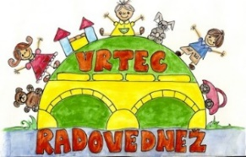
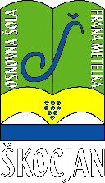
OSNOVNA ŠOLA FRANA METELKA ŠKOCJAN, PODRUŽNICA Bučka
VRTEC RADOVEDNEŽ ŠKOCJAN
Spletna stran: www.os-skocjan.si
E-pošta: os-skocjan@guest.arnes.si

Z igro in učenjem do znanja za življenje

AKCIJA »PRINESEM-ODNESEM«
V okviru prostovoljstva »Dobro dela dobro« smo na šoli v tem šolskem letu zopet izvedli akcijo »Prinesem-odnesem«.
Od 1. 3. do 3. 3. 2023 so učenci prinašali različne predmete: igrače, knjige, šolske potrebščine, didaktične in družabne igre … za zamenjavo. Dogovorili smo se, da morajo biti predmeti ohranjeni, čisti, celi, uporabni, delujoči, ne zmečkani … Za vsak prinesen predmet so dobili kuponček. V torek, 7. 3. 2023, so prostovoljke iz 7. b pomagale v sprostitvenem kotičku pripraviti vse zbrane oz. prinesene predmete. V sredo, 8. 3. 2023, so si učenci s kupončki zamenjali različne razstavljene predmete. V času pred poukom sta poleg prostovoljk iz 7. a sodelovali še ga. Lidija Kalin in ga. Lidija Rožmarič. V času po pouku pa sta poskrbeli za izmenjavo ga. Nadja Cverle in ga. Anemari Kapler. Akciji so se v velikem številu pridružili učenci do 5. razreda, manj navdušeni pa so bili učenci predmetne stopnje. Pri akciji smo izročili 232 kupončkov. Učenci so bili nad »Prinesem-odnesem« navdušeni in veseli, da so imeli možnost malce »prevetriti« svoje znane predmete z drugimi, zamenjanimi. S to dejavnostjo smo jim želeli okrepiti tudi ekološko zavest.
Foto: Lidija Rožmarič in Anemari Kapler
Zapisala: Anemari Kapler
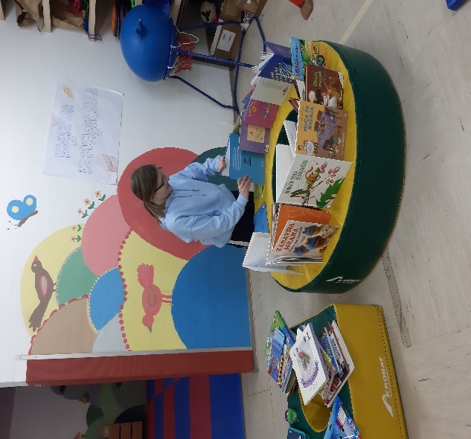 | 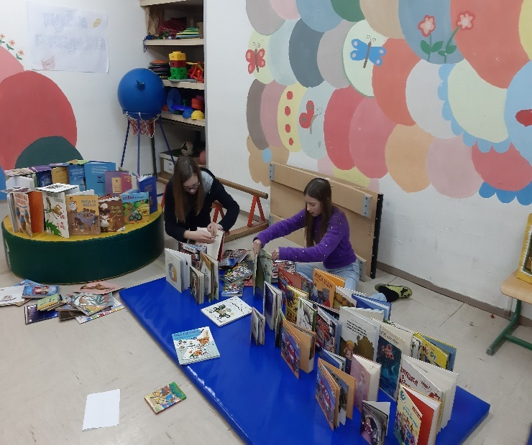
OSNOVNA ŠOLA FRANA METELKA ŠKOCJAN, PODRUŽNICA Bučka
VRTEC RADOVEDNEŽ ŠKOCJAN
Spletna stran: www.os-skocjan.si
E-pošta: os-skocjan@guest.arnes.si

Z igro in učenjem do znanja za življenje

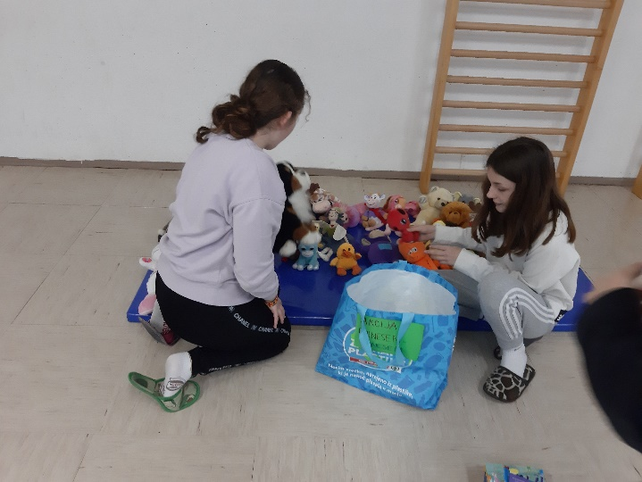 | 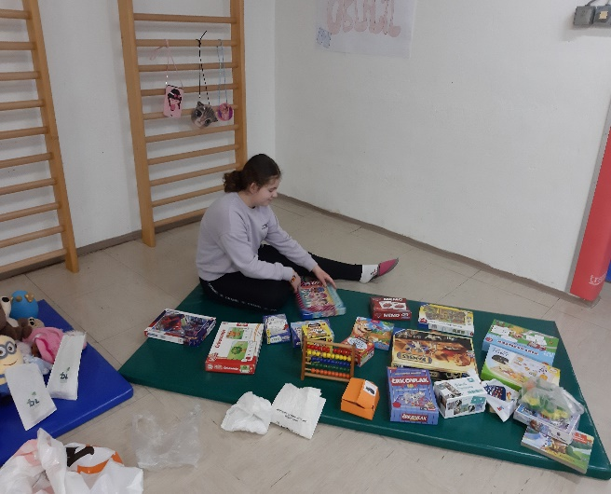
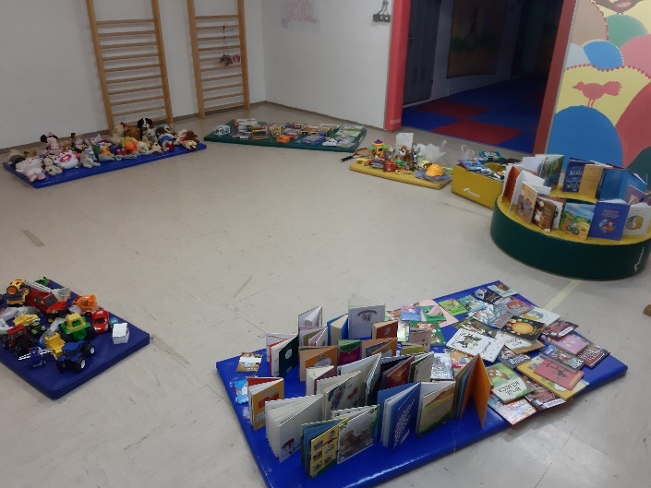 | 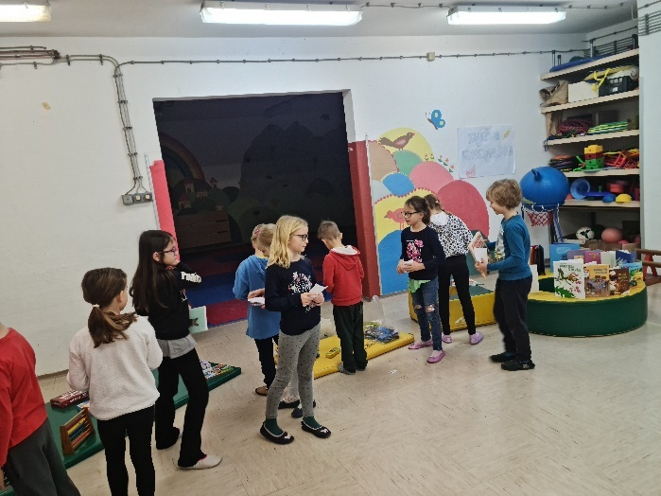
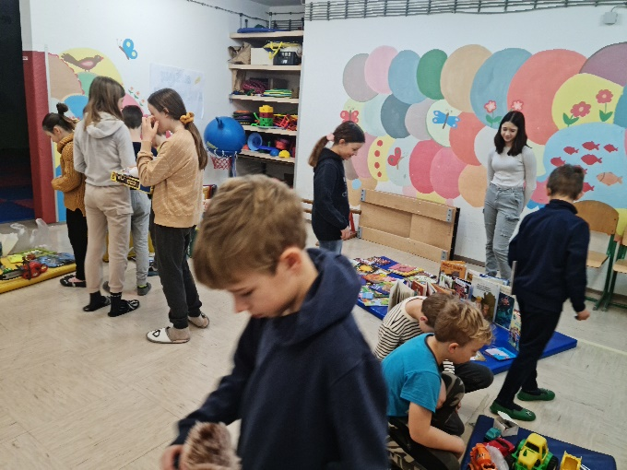 | 